**Instituto Politécnico Nacional.**

**Escuela Superior De Cómputo.**





**Materia:**

**Aplicaciones Para Comunicación En Red.**

**Tema:**

**Tarea 1**

**(Programa)**

**Profesor:**

**Axel Ernesto Moreno Cervantes.**

**Alumno:**

**Mario Alberto Miranda Sandoval.**

**Grupo:**

**3CM5**

**Modificar los programas Envia.java y Recibe.java proporcionados en clase, para el envió de múltiples archivos.**

Para realizar esta aplicación primero se genero una interfaz gráfica como la siguiente.

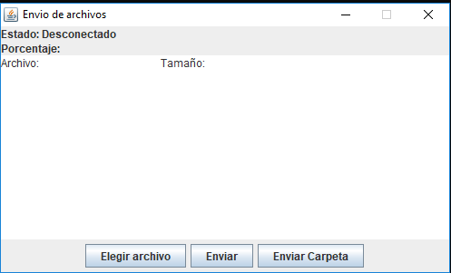

Para obtener mejor control de los archivos a enviar se generó una clase llamada **Archivo.java** donde se almacenará la información del archivo.

1. **public** **class** Archivo {
2. **public** Archivo(String nombre, **long** tamanio, String path) {
3. **this**.nombre = nombre;
4. **this**.tamanio = tamanio;
5. **this**.path = path;
6. }
8. **public** String getNombre() { **return** nombre; }
9. **public** **long** getTamanio() { **return** tamanio; }
10. **public** String getPath() { **return** path; }
12. **public** **void** setNombre(String nombre) {
13. **this**.nombre = nombre;
14. }
16. **public** **void** setTamanio(**long** tamanio) {
17. **this**.tamanio = tamanio;
18. }
20. **public** **void** setPath(String path) {
21. **this**.path = path;
22. }
24. **private** String nombre;
25. **private** **long** tamanio;
26. **private** String path;
27. }

Se tienen dos opciones que es la de elegir archivo y una carpeta, usando un JFileChooser, para la segunda opción, lo que se hace es obtener los archivos dentro de la carpeta, añadirlos a la clase archivo y luego mandarlo.

A continuación, se incluye el código de la elección.

1. **public** **void** eleccionArchivo() {
2. file = **new** JFileChooser();
3. file.requestFocus();
4. **int** r = file.showOpenDialog(Interfaz.**this**);
5. **if**(r == JFileChooser.APPROVE_OPTION) {
6. File f = file.getSelectedFile();
7. misArchivos.add(**new** Archivo(f.getName(), f.length(), f.getAbsolutePath()));
8. texto.append("\n" + f.getName() + "\t\t" + f.length());
9. }
10. }
12. **public** **void** carpetas(File carpeta, String destino) {
13. **if**(destino.equalsIgnoreCase(""))
14. destino = carpeta.getName();
15. **else**
16. destino = destino + "//" + carpeta.getName();
18. **for**(File f : carpeta.listFiles()) {
19. **if**(f.isDirectory()) { carpetas(f, destino); }
20. **else** {
21. misArchivos.add(**new** Archivo(f.getName(), f.length(), f.getAbsolutePath()));
22. texto.append("\n" + f.getName() + "\t\t" + f.length());
23. }
24. }
25. }

Para la parte de las carpetas el truco viene dado en la recursividad, aunque en una instancia se tenia contemplado el crear carpetas, al final se opto por pasar su contenido.

**Pruebas.**

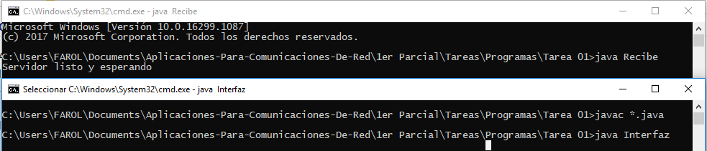



**Mandando Archivos.**

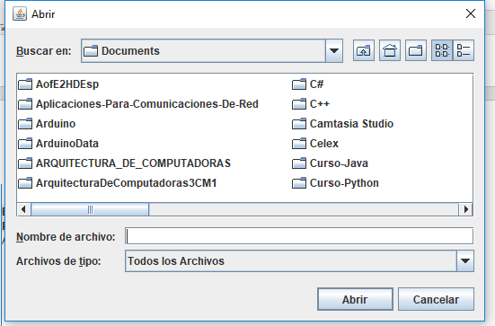

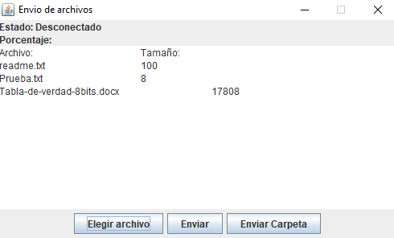

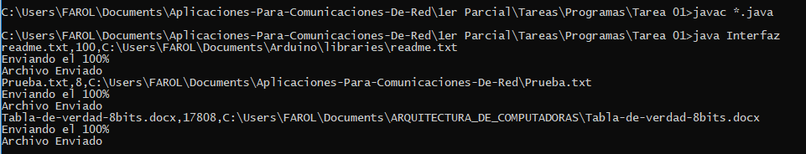

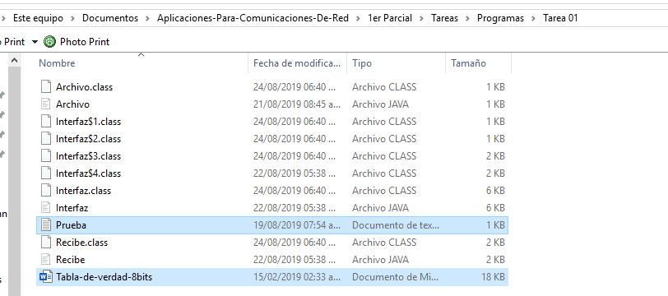

Seleccionando una carpeta.

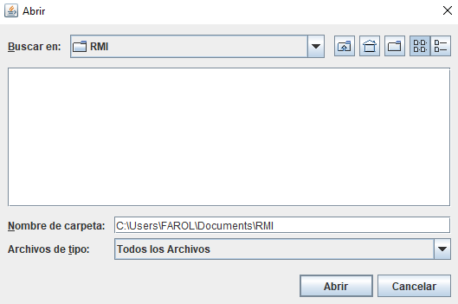

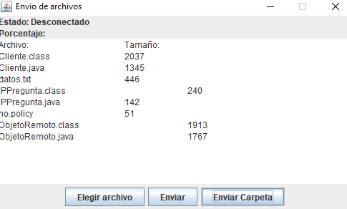

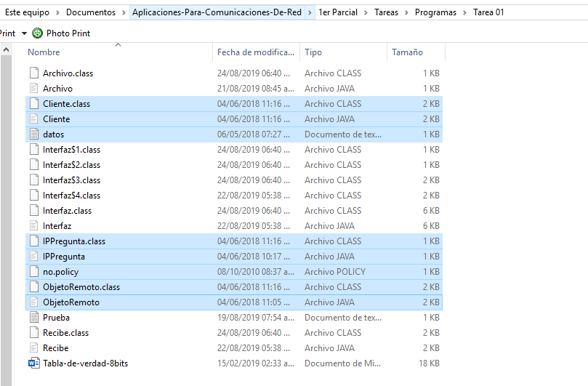

Como se puede observar todos los archivos fueron mandados con éxito.

Un problema que surgió al generar esta tarea, fue el mal uso del socket, el cual se estaba escribiendo demasiada información en él, hasta que se le pregunto al profesor acerca de este y su uso al fin, se opto por crear y cerrar un socket cada vez que se mandaba un archivo.

**Código**

**Interfaz.java**

1. **import** javax.swing.*;
2. **import** java.awt.event.*;
3. **import** java.awt.*;
4. **import** java.net.*;
5. **import** java.io.*;
6. **import** java.util.*;
8. **public** **class** Interfaz **extends** JFrame {
9. **private** **static** **final** **long** serialVersionUID = 1L;
10. **public** Interfaz() {
11. setBounds(450, 150, 500, 300);
12. setTitle("Envio de archivos");
13. setResizable(**false**);
15. panelPrincipal = **new** JPanel();
16. panelPrincipal.setLayout(**new** BorderLayout());
17. panelSuperior = **new** JPanel();
18. panelInferior = **new** JPanel();
19. elegirArchivo = **new** JButton("Elegir archivo");
20. enviarArchivo = **new** JButton("Enviar");
21. enviarCarpeta = **new** JButton("Enviar Carpeta");
22. //enviarCarpeta.setEnabled(false);
23. //conectar = new JButton("Conectar");
24. estado = **new** JLabel("Estado: Desconectado");
25. porcentajeE = **new** JLabel("Porcentaje: ");
26. texto = **new** JTextArea(50, 100);
27. texto.setEditable(**false**);
28. texto.append("Archivo:\t\tTama\u00F1o:");
29. misArchivos = **new** ArrayList<>();

32. elegirArchivo.addActionListener(**new** ActionListener(){
33. **public** **void** actionPerformed(ActionEvent arg0) {
34. eleccionArchivo();
35. }
36. });
38. enviarArchivo.addActionListener(**new** ActionListener() {
39. **public** **void** actionPerformed(ActionEvent e) {
40. enviarArchivos();
41. }
42. });
44. enviarCarpeta.addActionListener(**new** ActionListener() {
45. **public** **void** actionPerformed(ActionEvent e) {
46. directory = **new** JFileChooser();
47. directory.setFileSelectionMode(JFileChooser.DIRECTORIES_ONLY);
48. directory.requestFocus();
49. **int** r = directory.showOpenDialog(Interfaz.**this**);
50. **if** (r == JFileChooser.APPROVE_OPTION) {
51. carpetas(directory.getSelectedFile(), "" + directory.getCurrentDirectory());
52. }
53. }
54. });
56. panelSuperior.setLayout(**new** BorderLayout());
57. panelSuperior.add(estado, BorderLayout.NORTH);
58. panelSuperior.add(porcentajeE, BorderLayout.CENTER);
59. panelInferior.add(elegirArchivo);
60. panelInferior.add(enviarArchivo);
61. panelInferior.add(enviarCarpeta);
62. //panelInferior.add(conectar);
63. panelPrincipal.add(panelSuperior, BorderLayout.NORTH);
64. panelPrincipal.add(texto, BorderLayout.CENTER);
65. panelPrincipal.add(panelInferior, BorderLayout.SOUTH);
66. add(panelPrincipal);

69. setDefaultCloseOperation(JFrame.EXIT_ON_CLOSE);
70. setVisible(**true**);
71. }
73. **public** **void** eleccionArchivo() {
74. file = **new** JFileChooser();
75. file.requestFocus();
76. **int** r = file.showOpenDialog(Interfaz.**this**);
77. **if**(r == JFileChooser.APPROVE_OPTION) {
78. File f = file.getSelectedFile();
79. misArchivos.add(**new** Archivo(f.getName(), f.length(), f.getAbsolutePath()));
80. texto.append("\n" + f.getName() + "\t\t" + f.length());
81. }
82. }
84. **public** **void** enviarArchivos() {
85. enviarArchivo.setEnabled(**false**);
86. **try** {
87. **for**(Archivo a : misArchivos) {
88. cl = **new** Socket(HOST, PUERTO);
89. estado.setText("Estado: Conectado");
90. dos = **new** DataOutputStream(cl.getOutputStream());
91. System.out.println(a.getNombre() + "," + a.getTamanio() + "," + a.getPath());
92. **long** e = 0;
93. **int** n = 0;
94. **int** porcentaje = 0;
95. dis = **new** DataInputStream(**new** FileInputStream(a.getPath()));
96. dos.writeUTF(a.getNombre());
97. dos.flush();
98. dos.writeLong(a.getTamanio());
99. dos.flush();
100. **while** (e < a.getTamanio()) {
101. **byte**[] b = **new** **byte**[2000];
102. n = dis.read(b);
103. e += n;
104. dos.write(b, 0, n);
105. dos.flush();
106. porcentaje = (**int**) ((e*100)/a.getTamanio());
107. System.out.print("\rEnviando el " + porcentaje + "%");
108. porcentajeE.setText("Porcentaje: " + porcentaje + "%");
109. }
110. System.out.println("\nArchivo Enviado");
111. dis.close();
112. dos.close();
113. cl.close();
114. }
115. misArchivos.clear();
116. estado.setText("Estado: Desconectado");
117. texto.setText("");
118. } **catch**(Exception e1) {
119. estado.setText("Estado: Desconectado");
120. e1.printStackTrace();
121. }
122. }
124. **public** **void** carpetas(File carpeta, String destino) {
125. **if**(destino.equalsIgnoreCase(""))
126. destino = carpeta.getName();
127. **else**
128. destino = destino + "//" + carpeta.getName();
130. **for**(File f : carpeta.listFiles()) {
131. **if**(f.isDirectory()) { carpetas(f, destino); }
132. **else** {
133. misArchivos.add(**new** Archivo(f.getName(), f.length(), f.getAbsolutePath()));
134. texto.append("\n" + f.getName() + "\t\t" + f.length());
135. }
136. }
137. }
139. **public** **static** **void** main(String[] args) {
140. **new** Interfaz();
141. }
143. **private** JPanel panelPrincipal;
144. **private** JPanel panelSuperior;
145. **private** JPanel panelInferior;
146. **private** JButton elegirArchivo, enviarArchivo;
147. **private** JButton enviarCarpeta;
148. **private** JButton conectar;
149. **private** JLabel estado, porcentajeE;
150. **private** JTextArea texto;
151. **final** **int** PUERTO = 9000;
152. **final** String HOST = "127.0.0.1";
153. **private** Socket cl;
154. **private** JFileChooser file;
155. **private** JFileChooser directory;
156. **private** ArrayList <Archivo> misArchivos;
157. **private** DataOutputStream dos;
158. **private** DataInputStream dis;
159. }

**Recibe.java**

1. **import** java.net.*;
2. **import** java.io.*;
4. **public** **class** Recibe {
5. **public** **static** **void** main(String[] args) {
6. **try** {
7. **final** **int** PUERTO = 9000;
8. ServerSocket s = **new** ServerSocket(PUERTO);
9. System.out.println("Servidor listo y esperando");
10. **for**(;;) {
11. Socket cl = s.accept();
12. DataInputStream  dis = **new** DataInputStream(cl.getInputStream());
13. DataOutputStream dos;
15. String nombre = dis.readUTF();
16. **long** tam = dis.readLong();
17. System.out.println("Preparado para recibir el archivo: " + cl.getInetAddress() + ":" + cl.getPort());
19. **long** r = 0;
20. **int** n = 0;
21. **int** porcentaje = 0;
22. dos = **new** DataOutputStream(**new** FileOutputStream(nombre));
24. **while**(r < tam) {
25. **byte**[] b = **new** **byte**[2000];
26. n = dis.read(b);
27. r += n;
28. dos.write(b, 0, n);
29. dos.flush();
30. porcentaje = (**int**) ((r*100) / tam);
31. System.out.println("Se ha recibido " + porcentaje + "%");
32. }
33. dos.close();
34. System.out.println("Se completo la descarga");
35. dis.close();
36. cl.close();
37. }
38. } **catch**(Exception e) {
39. e.printStackTrace();
40. }
41. }
42. }

**Archivo.java**

1. **public** **class** Archivo {
2. **public** Archivo(String nombre, **long** tamanio, String path) {
3. **this**.nombre = nombre;
4. **this**.tamanio = tamanio;
5. **this**.path = path;
6. }
8. **public** String getNombre() { **return** nombre; }
9. **public** **long** getTamanio() { **return** tamanio; }
10. **public** String getPath() { **return** path; }
12. **public** **void** setNombre(String nombre) {
13. **this**.nombre = nombre;
14. }
16. **public** **void** setTamanio(**long** tamanio) {
17. **this**.tamanio = tamanio;
18. }
20. **public** **void** setPath(String path) {
21. **this**.path = path;
22. }
24. **private** String nombre;
25. **private** **long** tamanio;
26. **private** String path;
27. }